УДК 624.03

Критерии использования понятия «объект капитального строительства» применительно к строительным объектам

А.А. Сурнин
Саратовский государственный технический университет
имени Гагарина Ю.А.

Аннотация. Статья посвящена вопросу корректности критериев строительных конструкций объектов, являющегося объектами капитального строительства. Выполнена оценка конструктивного решения объекта, позволяющего его объективно определить в качестве объекта капитального строительства. Приведены нормативные требования по классификации объектов.
Ключевые слова: объект капитального строительства, наличие фундаментов, прочная связь с землей

PROBLEMS OF RELIABILITY OF OPERATION
OF BUILDING STRUCTURES OF A RESIDENTIAL BUILDING
THAT IS AN OBJECT OF CULTURAL

A.A. Surnin
Yuri Gagarin State Technical University of Saratov

Abstract. The article is devoted to the issue of correctness of criteria for building structures of objects that are objects of capital construction. The evaluation of the constructive solution of the object has been carried out, which allows it to be objectively determined as an object of capital construction. The regulatory requirements for the classification of objects are given
Keywords: the object of capital construction, the presence of foundations, a strong connection with the earth

Применимость понятия «объект капитального строительства» имеет весьма существенное правовое значение применительно к объектам исследования зданий и сооружений. Например, в практике исследования возникла необходимость объективно классифицировать строительный объект на его принадлежность (либо отсутствие принадлежности) к объектам капитального строительства. Натурным исследованием было установлено, что объект исследования представляет собой металлическое сооружение длиной 40,3 м (36+4,3 м), шириной 26,9 м и высотой около 3,2 м. Каркас сооружения выполнен сборным (разборным) из металлических конструкций: кровля – из стальных профилированных листов; вертикальные стойки из стальных профилей сечением
100 × 100 мм; стеновое ограждение – из сборных (разборных) стеновых панелей и оконных блоков. Высота до низа стропильных конструкций – 3,2 м. Соединения конструктивных элементов – преимущественно винтовые (болтовые). Прочной связи с землей конструкция сооружения не имеет (фундамент отсутствует).

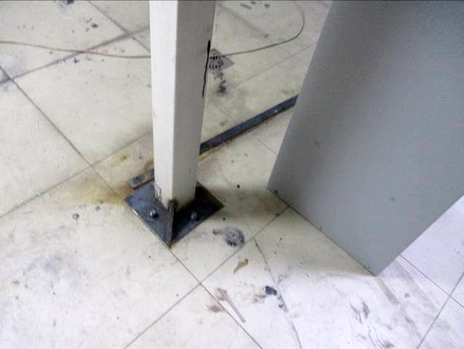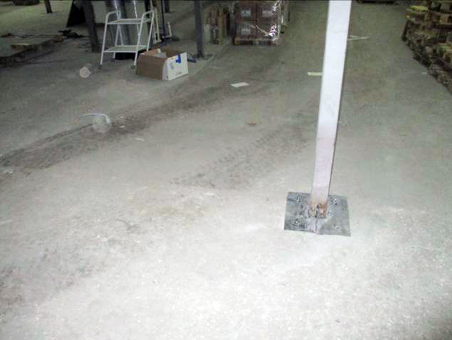

Рис. 1, 2. Опирание опорных частей стальных колонн на конструкции полов
(без возведения фундаментов); отсутствие фундаментов объекта; винтовое (болтовое)
соединение опорных элементов колонн и конструкций полов

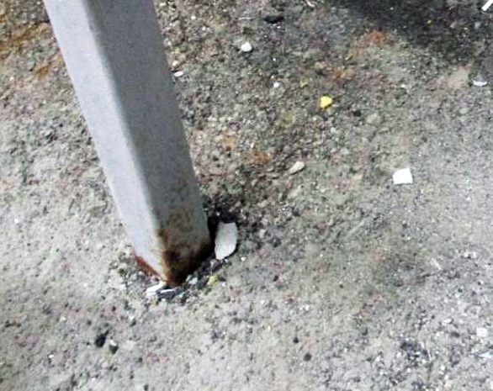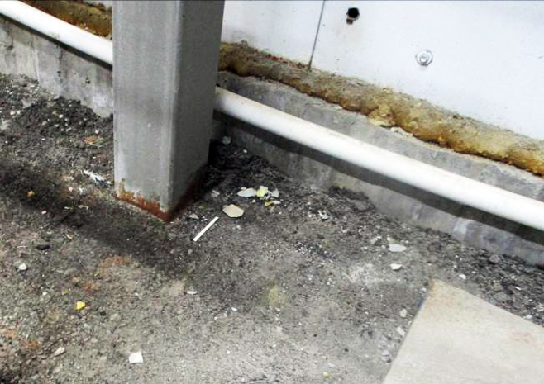

Рис. 3, 4. Опирание опорных частей стальных колонн на конструкции полов
(без возведения фундаментов); заделка колонн непосредственно с конструкцией полов
«Градостроительный кодекс Российской Федерации» от 29.12.2004 № 190-ФЗ, статья 1. «Основные понятия, используемые в настоящем Кодексе» устанавливает:
– «10) объект капитального строительства – здание, строение, сооружение, объекты, строительство которых не завершено (далее – объекты незавершенного строительства), за исключением некапитальных строений, сооружений и неотделимых улучшений земельного участка (замощение, покрытие и другие)».
– «10.2) некапитальные строения, сооружения – строения, сооружения, которые не имеют прочной связи с землей и конструктивные характеристики которых позволяют осуществить их перемещение и (или) демонтаж и последующую сборку без несоразмерного ущерба назначению и без изменения основных характеристик строений, сооружений (в том числе киосков, навесов и других подобных строений, сооружений)».
Таким образом, по признаку отсутствия прочной связи с землей и наличием возможности осуществить перемещение объекта без несоразмерного ущерба назначению и без изменения основных характеристик строения, рассматриваемый объект следует отнести к некапитальным объектам.
Таким образом, объективная классификация объектов позволяет обоснованно определить классификацию объекта исследования, что имеет определяющее значение при проведении строительно-технических экспертиз.

СПИСОК ИСТОЧНИКОВ

1. Градостроительный кодекс Российской Федерации. № 190-ФЗ от 29.12.2004.
2. ГОСТ 31937-2011. Здания и сооружения. Правила обследования и мониторинга технического состояния.
3. СП 13-102-2003. Правила обследования несущих строительных конструкций зданий и сооружений.

